Um estudo sobre a atuação das Organizações da Sociedade Civil (OSC) de Assistência Social no município de Dourados (MS) e seus efeitos para o Desenvolvimento Regional

# Rosele Marques Vieira[1]

# Gerusa Cella Puntel Ferreira[2]

# Claudia Vera da Silveira[3]

# Resumo

O objetivo deste trabalho é realizar um estudo sobre a atuação das Organizações da Sociedade Civil (OSC) de Assistência Social no município de Dourados-MS e sua implicação para o desenvolvimento regional. Em relação à metodologia, o trabalho consiste em uma pesquisa descritiva e exploratória, com enfoque qualitativo e quantitativo, foi realizada uma revisão bibliográfica e documental, análise de dados secundários e entrevistas. Os resultados demostram que o público alvo das OSCs são crianças, adolescentes e idosos e estão representados na seguinte proporção: 36 % para crianças, 36% para adolescentes e 27% para idosos. Em relação a captação de recursos, 81% afirmam que a mesma é realizada de diversas maneiras, como doações em mercadorias, doações em espécies, rifas, festas, gincanas, e ainda serigrafia, confecção de pães e bolos, bazar, bingos, etc. Quanto a prestação de contas, foi possível averiguar que 100% das OSCs realizam a prestação de contas, sendo que essa informação é essencial para continuar recebendo recursos públicos. Entre os desafios mencionados pelas entidades pesquisadas, encontram-se a captação de recursos, excesso de burocracia e fila de espera, apesar dessa situação, conclui-se que a atuação das mesmas, impacta de maneira positiva na vida da população, contribuindo assim, para o desenvolvimento local.

**Palavras-chave:** Organizações da Sociedade Civil (OSC), Assistência Social, Município de Dourados, Desenvolvimento Regional, Qualidade de Vida.

A study on the performance of Civil Society Organizations (CSOs) in Social Assistance in the municipality of Dourados (MS) and its impact on Regional Development

**Abstract**

The objective of this work is to carry out a study on the performance of Social Assistance Civil Society Organizations (CSOs) in the municipality of Dourados-MS and its implications for regional development. Regarding the methodology, the work consists of descriptive and exploratory research, with a qualitative and quantitative focus, a bibliographic and documentary review, secondary data analysis and interviews were carried out. The results show that the target audience of CSOs are children, teenagers and the elderly and are represented in the following proportion: 36% for children, 36% for teenagers and 27% for the elderly. In relation to fundraising, 81% say that it is carried out in different ways, such as donations of goods, donations in kind, raffles, parties, competitions, and also screen printing, making bread and cakes, bazaar, bingos, etc. Regarding accountability, it was possible to verify that 100% of CSOs perform accountability, and this information is essential to continue receiving public resources. Among the challenges mentioned by the entities surveyed are fundraising, excessive bureaucracy and waiting lines, despite this situation, it is concluded that their actions have a positive impact on the lives of the population, thus contributing to local development.

**Keywords:** Civil Society Organizations (CSOs), Social Assistance, Municipality of Dourados, Regional Development, Quality of Life.

1. Introdução

A nomenclatura OSC significa Organizações da Sociedade Civil e de maneira geral teve início na década de 90 no contexto internacional, recebendo apoio de instituições internacionais como Banco Interamericano de Desenvolvimento (BID). Em âmbito nacional foi somente em 2014, com a aprovação da Lei 13.019/2014 do Marco Regulatório, que as entidades sem fins lucrativos passam a utilizar esta nomenclatura, pois anterior a essa data, tais entidades recebiam o nome de Organização Social (OS), Organização da Sociedade Civil de Interesse Público (OSCIP) ou simplesmente ONG. Além disso, a expressão Entidades sem Fins Lucrativos (ESFL) também pode ser utilizada para se referir as ONGs e /ou OSCs. Além dessas terminologias é costume referir-se às entidades sem fins lucrativos como pertencentes ao Terceiro Setor.

É importante destacar que uma OSC pode ser considera uma ONG, mas a inversa não é verdadeira, pois para ser considerada uma OSC é necessário que sejam satisfeitas algumas condições estabelecidas no Marco Regulatório, tais como: estatuto e ata de fundação devidamente registrado no Cartório de Registros de Títulos e Documentos. Essas instituições disponibilizam serviços sociais gratuitos para a população, contribuindo para o desenvolvimento da sociedade local. Atuam em diversas áreas como orfanato, reforço escolar, lar de idosos, suporte para deficientes físicos e intelectuais, aulas de balé, computação, capoeira, cursos profissionalizantes, etc.

As OSCs possuem um potencial de mobilização social e solução de problemas pontuais que culminam com o desenvolvimento regional. Ao se deparar com a definição de desenvolvimento local sob a ótica social e o protagonismo do indivíduo, é agregada a possibilidade de melhoria das condições de assistência social de uma comunidade, tornando-se pertinente observar as estratégias de desenvolvimento local a partir da recuperação de indivíduos que retornam ao mercado de trabalho com o estímulo de vocações e competências, desabrochando as potencialidades individuais e promovendo o desenvolvimento como um todo (Avila; Campos; Rosa; Ferro e Paulitsch, 2000; Dorsa, 2019).

O objetivo geral deste trabalho, consiste em analisar a gestão das Organizações da Sociedade Civil (OSCs), vinculadas a Secretaria de Assistência Social, no município de Dourados (MS) e sua implicação para o desenvolvimento local. Os objetivos específicos consistem em: 1) Caracterizar a OSCs existentes na cidade de Dourados, 2) Investigar as estratégias de mobilização de captação de recursos e averiguar as formas de prestação de contas das OSCs de Dourados-MS; e 3) Identificar os principais desafios para a gestão de uma OSCs.

No entanto as OSCs, estudadas por este trabalho, enfrentam desafios de gestão a serem investigados nesta pesquisa. Os responsáveis pelas instituições revelaram anseio por desenvolver uma visão ampliada de gestão com o desafio de, equilibradamente, definir a forma da capacitação de recursos, oriundos das políticas públicas e/ou sociedade.

Desta forma, os desafios para administrar uma empresa sem fins lucrativos poderiam estar ligados à falta de equilíbrio na captação de recursos, qualificação dos colaboradores e negligências com prestação de contas. Essas ações implicam diretamente na apresentação de resultados para a sociedade. Além desta introdução, o presente trabalho também conta com 7 tópicos. O segundo tópico trata das contribuições teóricas, já o terceiro tem como objeto a historicidade, sendo seguido pelo tópico que trata dos aspectos metodológicos. O quinto tópico apresenta os resultados e discussões proporcionados pela pesquisa e o sexto tópico traz as considerações finais do trabalho. Por fim, o trabalho encerra com o sétimo tópico que apresenta as referências bibliográficas utilizadas no presente texto.

2. Contribuições teóricas

Até meados do século XX predominava o modelo de desenvolvimento econômico clássico, pelo qual o crescimento tem como origem a acumulação de capital. Neste modelo a explicação para o desenvolvimento regional/local confundia-se com o desenvolvimento nacional. Dessa forma, os problemas regionais seriam tão somente manifestações espaciais de um desajustamento dos fatores de produção. Assim, a garantia de livre movimentação dos fatores produtivos entre as regiões asseguraria o desenvolvimento (Bastos, 2005).

Nesse sentido Furtado (2000) agregou novos fatores para o processo de desenvolvimento ao diferenciar o desenvolvimento regional do desenvolvimento econômico, como a superação dos problemas sócios-econômicos e os arranjos institucionais adequados as necessidades do contexto histórico. Neste sentido o crescimento da economia seria acompanhado pela melhoria do padrão de vida. Por conseguinte, para que uma sociedade pudesse alcançar alguma melhoria de desenvolvimento socioeconômico a mesma deveria presenciar alterações positivas em seus de liberdade de oportunidades, bem-estar, justiça social e progresso (Furtado, 2000).

Sachs (2004) reforça que a base econômica precisa ser includente e acompanhada por aumento na oferta de empregos, o que nos leva a afirmar que o desenvolvimento está ligado diretamente à qualidade de vida do cidadão local. Para enriquecer tal debate Erber (2011) apontou o dispositivo cognitivo coletivo como a mola propulsora das transformações estruturais que permitiriam a solução hierarquizada dos problemas por meio da coordenação entre os atores.

Sen (2001), confirmando Myrdal (1960), defende o desenvolvimento incluindo a garantia ao acesso de serviços públicos de qualidade, o que mantém os níveis de vida e que vão refletir nos indicadores sociais. Sant´Ana (2008) afirma o fato de que, mesmo que uma região consiga avançar economicamente, poderá não elevar o bem-estar de seus cidadãos, como oferecer coesão social, lazer e laços familiares. Entre vários aspectos citados estão a má distribuição de renda e dissociação entre os bens materiais ou intangíveis

Amaral Filho (1996), contribui com o debate afirmando que o desenvolvimento endógeno pode ser definido como desenvolvimento realizado de baixo para cima, partindo das potencialidades socioeconômicas originais de cada local, em vez de um desenvolvimento de cima para baixo, que parte do planejamento e intervenção estatal. Ou seja, na perspectiva endógena, o desenvolvimento não é mais estruturado por um planejamento centralizado, mas sim a partir dos próprios atores locais.

A busca por um modelo de gestão despertou a corrida por capacitação e concorrência de apresentação de resultados, no qual a globalização é um dos grandes incentivos. O desenvolvimento local está ligado diretamente à uma mudança qualitativa dentro da forma de organização conectada às transformações inovadoras, incluindo mudanças de vida por auto iniciativa (Schumpeter, 1982).

Nesse sentido, Dreher (2012) argumenta que o local, torna-se um campo dinâmico nos relacionamentos entre os diversos atores e nas definições do que se deseja para a gestão social no desenvolvimento local.

3. Historicidade

Nas décadas de 60 e 70 não havia uma autodenominação de entidade não governamental, muito embora as entidades assistenciais já atuavam baseados nos modelos norte-americano, que se caracteriza pela forte ação do voluntariado (Naves, 2005). Nos anos 70, no contexto da ditadura militar, afloraram muitos movimentos pela redemocratização (Bittar, 2007). Houve o fechamento de muitas entidades, contribuindo para iniciar as lutas por direitos sociais que, mesmo na semiclandestinidade e sob o pretexto de direitos básicos e trabalhista aos poucos foram tomando o rumo de discussão por questões raciais, sexualidade e gênero. Ainda nesse contexto tem-se a crise internacional do petróleo, que culminou com uma alta da inflação, encarecendo o custo de vida da população, soma-se à isso também a crise do meio ambiente que desencadeou debates e discussões sobre luta dos direitos humanos e políticos.

A crise causada pelo choque do petróleo na década de 1970 tomou grandes proporções afetando os países desenvolvidos até 1980 e irradiando seus efeitos nos países em desenvolvimento, incluindo o Brasil, forçando a desaceleração do crescimento da economia brasileira. Camargo et al. (2001) destaca que todos esses fatores contribuíram para a expansão das atividades do terceiro setor no Brasil. Nesse sentido, Bobbio (1982) também reconhece a importância da Sociedade Civil e define-a como “conjunto de organismos privados ou o conjunto das relações ideológico-culturais” (Oliveira; Godoy de Souza, 2015, p. 186), além disso Bobbio (1982) a partir da leitura de Hegel “reconhece a importância das associações independentes como componentes fundamentais da sociedade civil que desempenham o papel de mediadoras entre os indivíduos e o estado” (Oliveira; Godoy de Souza, 2015, p. 185).

Um estudo realizado pelo Instituto de Pesquisa Econômica Aplicada (IPEA, 2018) revelou que, após 1990, houve um aumento exponencial de 62% das ONGs no país. Tal data coincide com a implantação de políticas de caráter neoliberal que se materializaram principalmente nas privatizações e desregulamentações em todo o território. Isso resultou, entre outros fatores, na dificuldade de acessos à direitos básicos pelos cidadãos brasileiros.

Desta forma as entidades sem fins lucrativos iniciam um novo ciclo de atuação, na qual passam a receber recursos públicos por assumir atividades que deveriam ser funções do Estado, ou dito de outra maneira o Estado transfere parte de sua responsabilidade para estas entidades que aos poucos foram conquistando notoriedade, reconhecimento e buscando maneiras para o fortalecimento das parcerias. Desta forma, as ONGs ganharam força, movidas pelo bem-estar social, passando a assumir parte das funções do Estado e recebendo recursos públicos.

# 4. Aspectos metodológicos

Em relação à metodologia, o trabalho consiste em uma pesquisa descritiva e exploratória, com enfoque qualitativo e quantitativo. Realizou-se uma revisão bibliográfica e documental, análise de dados secundários e entrevistas. Os dados secundários foram obtidos junto à Prefeitura Municipal de Dourados e Secretaria de Assistência Social do MS. O recorte da pesquisa abrange as OSCs que fazem parte da Secretaria de Assistência Social do município de Dourados (MS).

Em relação ao instrumento de coleta de dados, cabe destacar que a mesma foi submetida previamente para apreciação junto ao Comitê de Ética da Universidade Estadual de Mato Grosso do Sul (UEMS), consubstanciada através do número CAAE 76405723.6.0000.8030[4]. Nesse sentido o recorte da pesquisa abrange as OSCs que fazem parte da Secretaria de Assistência Social da cidade de Dourados (Mato Groso do Sul), a saber: Ação Familiar Cristã; Lar do Idoso; Associação de Pais e Amigos dos Autistas da Grande Dourados (AAGD); Associação de Pais e Amigos dos Excepcionais (APAE); Lar Ebenezer; Associação Pestalozzi de Dourados; Casa Criança Feliz; Missão Toca de Assis; Centro de Integração do Adolescente Dom Alberto (CEIA); Instituto Fuziy e Lar Santa Rita.

O questionário utilizado para a coleta de dados esteve composto por 18 questões, sendo 11 questões fechadas, numa perspectiva da escala likert, 04(quatro) questões foram com possibilidades de respostas sim ou não e 03 (três) questões abertas que pudessem abordar a caracterização, dificuldades e práticas de gestão, assim como formas de prestação de contas, capacitação de voluntários e captação de recursos. O questionário foi aplicado aos gestores das mencionadas entidades, através de papel impresso e como mencionado coletados pessoalmente por essa pesquisadora, que se deslocava até a entidade, conhecia a história, realidade e atividades fornecidas.

Foi realizada, também, uma pesquisa de opinião com 45 pessoas no total, especificamente moradores vizinhos das seguintes instituições: Casa do Idoso, AAGD, Instituto Fuziy, Casa Criança Feliz, Ceia e Ação Familiar Cristã sobre o trabalho prestado pela instituição, no mês de março de 2024. A pesquisa se deu na forma de uma pergunta apenas, deixando tempo livre para o entrevistado responder a seguinte questão: “Como o Sr(a) tem analisado o trabalho da OSC em sua comunidade?”

Esta modalidade de pesquisa dispensa submissão ao comitê de ética, conforme predispõe o artigo 1º da Resolução CNS nº 510, de 2016, parágrafo único. Sendo assim, não é toda pesquisa envolvendo seres humanos que precisa passar por avaliação do Sistema Cep/Conep, já que existem protocolos que são dispensados de análise ética.

A pesquisa de opinião, realizada com moradores vizinhos ás instituições teve como propósito identificar a valoração destas para o bairro e possíveis impactos na vida das famílias envolvidas, bem como a aprovação da permanência do trabalho no bairro.

Desta forma, os métodos de coleta de dados da dissertação foram compostos de observação sistemática e aplicação de questionário. Além disso, de maneira complementar, utilizou-se o método da interrogação informal principalmente junto à fiscais da prefeitura que trabalham no setor de prestações de contas das verbas públicas, bem como funcionários e mantenedores das organizações objetos da pesquisa.

Quanto ao recorte temporal dos dados secundários da análise para averiguação da quantidade de OSC cadastradas na Secretaria de Assistência Municipal no município de Dourados-MS, foi adotado os anos de 2012 a 2022. Os dados agregados permitiram uma visão geral do desenvolvimento e crescimento do número dessas entidades sem fins lucrativos. A análise das informações colhidas pela aplicação de questionários foi realizada por meio de tabelas, gráficos, porcentagens, registros fotográficos, etc. O tópico a seguir é dedicado a análise e discussão dos dados.

# 5. Resultados e discussão

A cidade de Dourados é um dos municípios do Estado de Mato Grosso do Sul, situado na região Centro Oeste do território brasileiro, com uma população de 243.367 habitantes (IBGE, 2024). Este município ocupa o 2º lugar no ranking que diz respeito à presença de entidades sem fins lucrativos, totalizando 281 entidades prestadoras de serviços para a comunidade local (SAS DOURADOS, 2023). No Quadro 1 é possível verificar a distribuição das OCS por áreas de atuação no município de Dourados.

**Quadro 1** - Distribuição das OSCs por área de atuação na cidade de Dourados-MS

|  |  |  |
| --- | --- | --- |
| Atividade Econômica | Quantidade de OSC | % |
| Religião | 330 | 39,71 |
| Desenvolvimento e Defesa de Direitos | 187 | 22,50 |
| Cultura e Recreação | 97 | 11,67 |
| Outras atividades associativas | 67 | 8,06 |
| Assistência Social | 40 | 4,81 |
| Associações patronais, profissionais e de produtores rurais | 31 | 3,79 |
| Educação e Pesquisa | 29 | 3,49 |
| Sem informação | 24 | 2,89 |
| Outros | 17 | 2,05 |
| Saúde | 9 | 1,08 |
| Total | 831 | 100,00 |

**Fonte:**SAS Dourados (2023)

Conforme o Quadro 1, é possível verificar, que no município de Dourados o maior percentual de entidades está concentrada nas áreas de religião, desenvolvimento e defesa de direitos como, também cultura e recreação as quais concentram, 70% das entidades presentes no município.

Constatou-se que são 11 as OSC devidamente legalizadas e aptas para receberem recursos públicos, de acordo com o Marco Regulatório (SAS Dourados, 2023). Os critérios de partilha estão definidos da seguinte maneira: Proteção Social Básica; Proteção Social Especial de Média Complexidade e Proteção Social Especial de Alta Complexidade e pela previsão de atendimento, caracterizadas por diferentes serviços prestados, que vão desde atendimentos ao idoso, orfanatos, centro de convivência e fortalecimentos de grupos, até atendimentos a pessoas com deficiências físicas e intelectuais.

A porcentagem de OSCs que ofertam Proteção Social de Alta Complexidade é a mesma que a de Proteção Social Básica (36%), definidas como: alta complexidade: Lar Santa Rita, Lar Ebenézer, Lar do Idoso e Toca de Assis; Proteção Social Básica: Instituto Fuziy, Criança Feliz, Associação Familiar Cristã e Ceia. A menor porcentagem, 27% das OSCs são de média complexidade, a saber: Apae, Pestalozzi e AAGD. O mapa de localização da distribuição das OSCs no município de Dourados apresenta, informações relevantes quanto aos bairros alcançados (ver gráfico 1).

**Grafico1** – Distribuição da tipificação das OSC cadastradas na Secretaria de Assistência social em Dourados-MS.

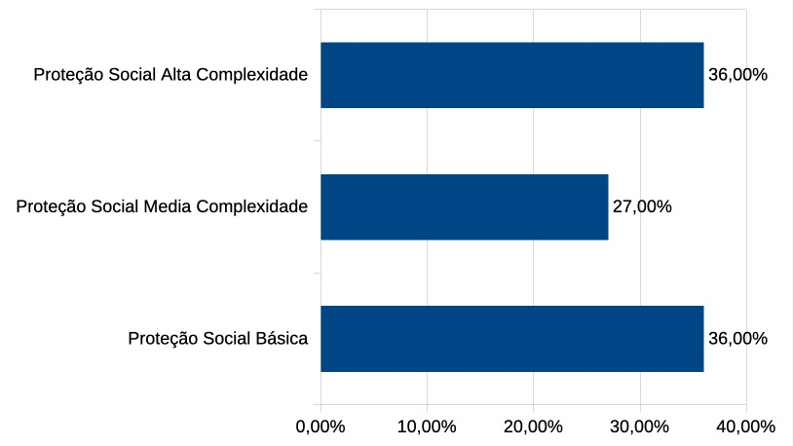

**Fonte:** Elaboração própria com base nos dados da Prefeitura Municipal.

Apurou-se que a maioria das entidades estão concentradas na região central da cidade (ver mapa 1), apenas três entidades encontram-se localizadas em área periféricas e de vulnerabilidade social. Ademais, não são todos os bairros periféricos e considerados de baixa renda que dispõe de OSCs ou trabalhos destinados a acolhimento e fortalecimento de vínculos. Em relação ao tempo de experiência em gestão, a entidade mais antiga da cidade foi fundada em 1954, vivenciando há 67 anos de prestação de serviços de assistência e acolhimento ao idoso. As mais novas instituições são a AAGD e o Instituto Fuziy, fundadas em 2014 e 2010 respectivamente. A modo de exemplo, foi possível averiguar que a AAGD com 14 anos de prestação de serviços à comunidade autista já possui prédio próprio, resultado possivelmente da forte política pública em torno dessa causa.

**Mapa 1** – Localizações por área das OSCs cadastradas na Secretaria de Assistência Social de Dourados-MS.

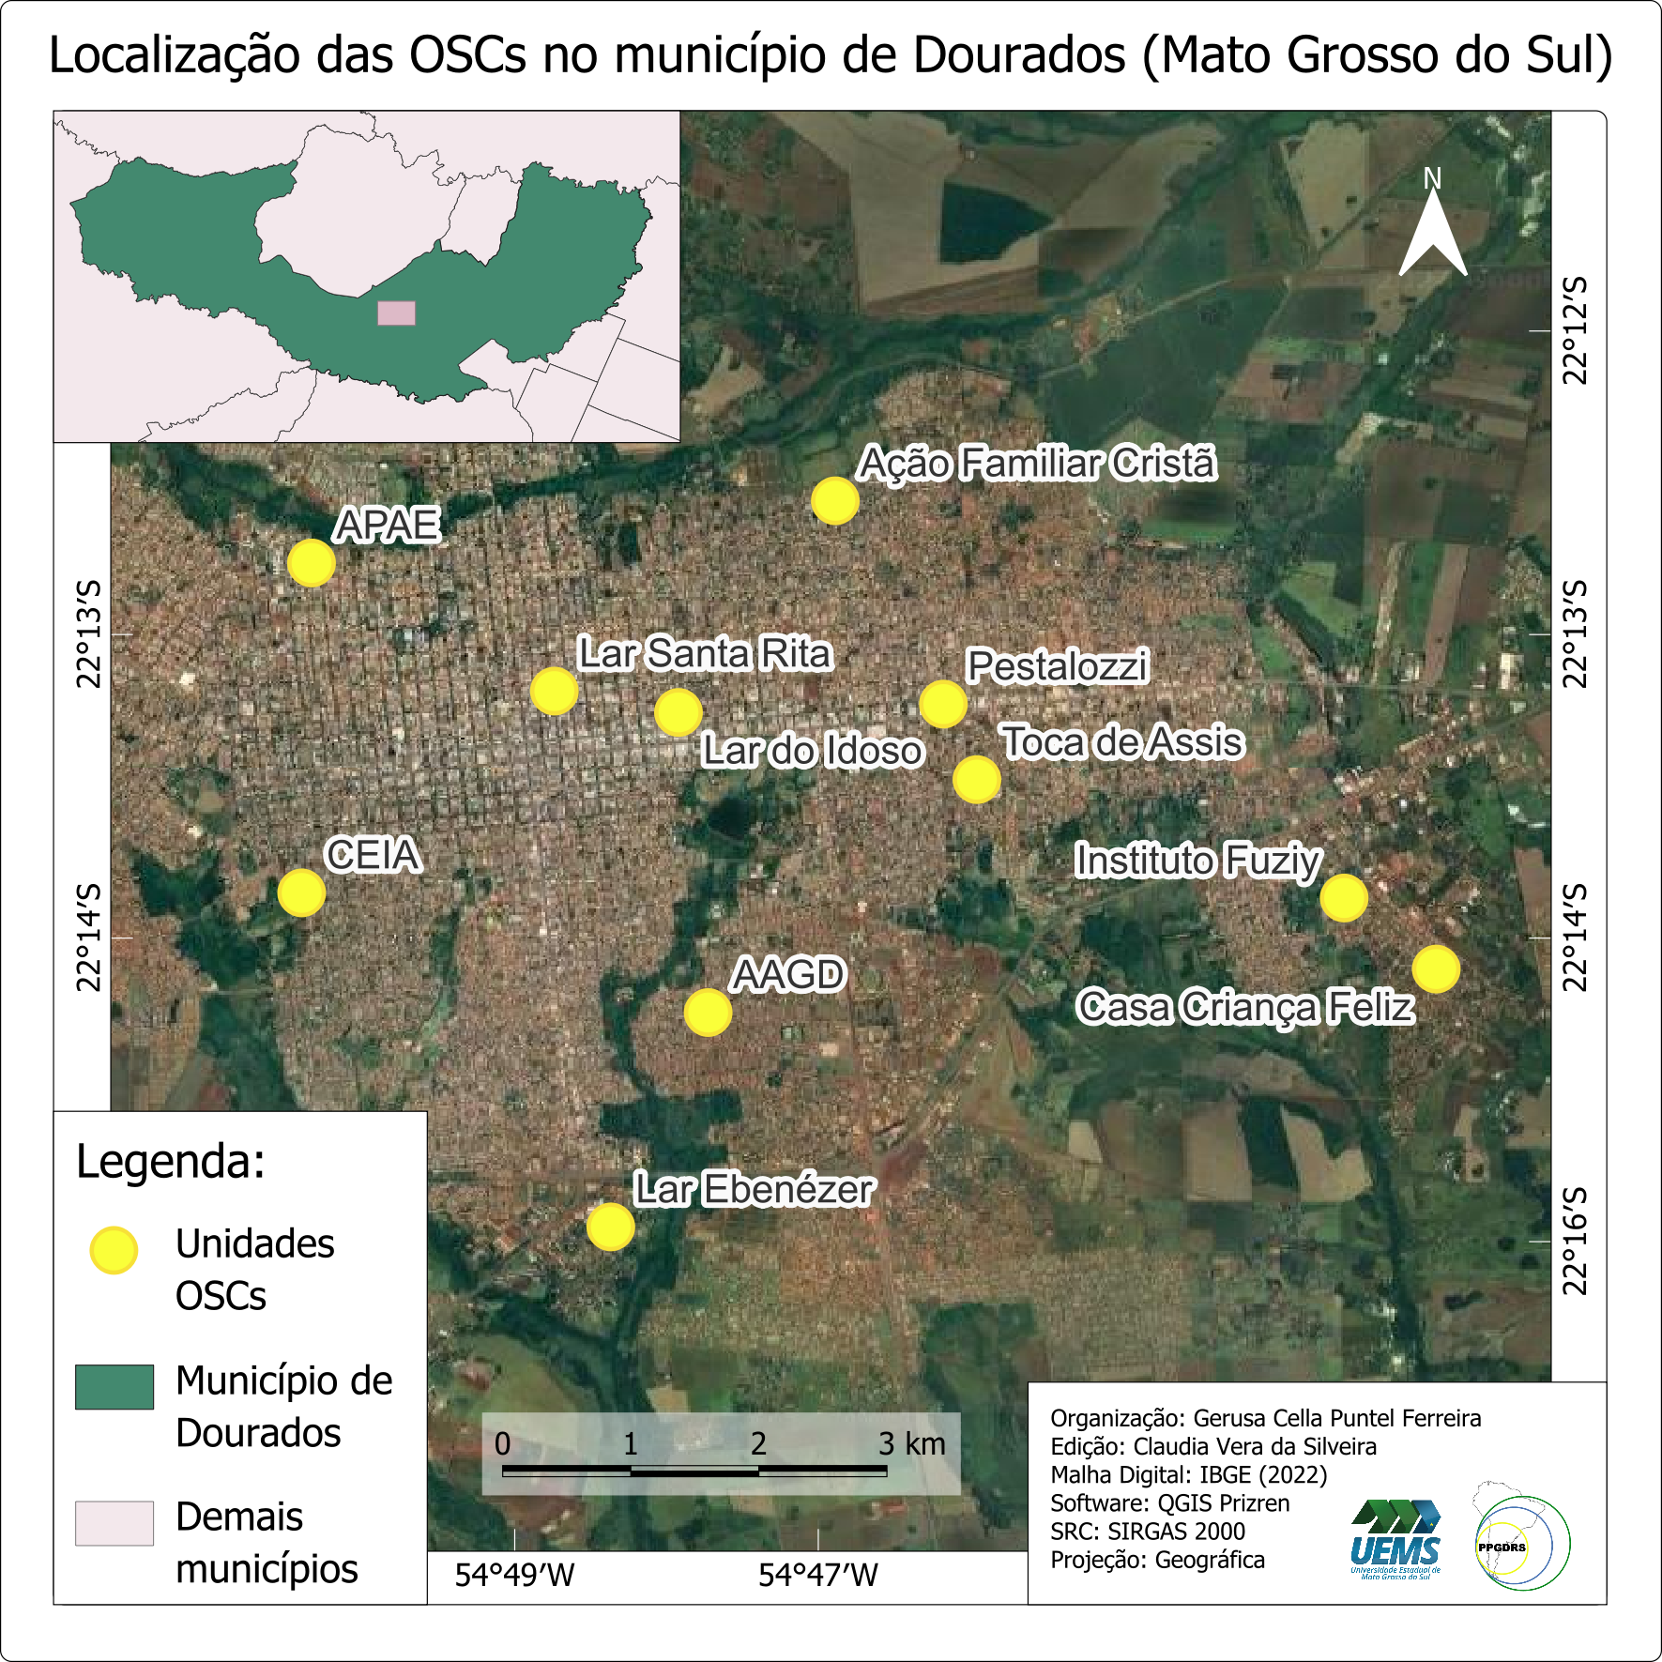**Fonte:** Ferreira e Silveira (2024).

A captação de recursos é um dos desafios enfrentados. Dessa forma é um processo imprescindível para adquirir os meios necessários de suprir a instituição. Muitas são as formas de arrecadação, desde verbas públicas, doações de pessoas físicas e jurídicas, rifas, gincanas, festas temáticas, etc.

A maioria das OSCs (54%) afirmam que os recursos públicos cobrem até 25% dos gastos totais. Enquanto que 35,6% tem seus custos cobertos de 25 a 50% através por meio de recursos públicos e, apenas 9,09% evidencia que os custos resultantes das verbas públicas atingem acima de 70% de seus custos. (ver gráfico 2).

**Gráfico 2** – Representatividade dos recursos públicos frente ao total de recursos disponíveis para as OSCs executarem os serviços.

**Fonte:** Elaboração própria (2024).

As políticas públicas podem se tornar um instrumento essencial para a inclusão social e promoção do desenvolvimento através dos recursos públicos, para tanto, as políticas emancipatórias, que são as que envolvem a população, precisam alcançar um amplo lugar no debate político, aumentando sua autonomia e promovendo condições para a autogestão e autossustentação econômica.

Outra preocupação das OSCs é a possibilidade de realizar atividades de integração familiar (ver gráfico 3). É uma tarefa difícil, considerando os desafios de vulnerabilidade social das famílias atendidas. A AAGD, por exemplo, oferece apoio psicológico para os responsáveis pelo excepcional atendimento na instituição.

**Gráfico 3** – Distribuição percentual das atividades de integração familiar.

**Fonte:** Elaboração própria (2024).

Verificou-se que 82% das OSCs entrevistadas realizam alguma atividade para integrar as famílias e 18 % não o fazem. Quanto ao contrato de trabalho voluntário, 91% se asseguram juridicamente em face de 9% que alegam não realizar nenhum tipo de contrato. Quanto a capacitação dos voluntários, 73% realizam algum tipo de capacitação interna e 27% não realizam nenhuma. Também foi possível averiguar que 100% das OSCs fazem prestação de contas. Essa última informação é essencial para que as mesmas, continuem recebendo recursos públicos.

A realidade está longe de contemplar todas as pessoas que buscam ajuda nestas entidades, devido às longas filas de espera, e o fato de que muitos esperam mais de um ano por uma vaga. Por outro lado, ao analisar a aceitação da sociedade que convive nos arredores das OSC, percebe-se que existe uma unanimidade na aprovação da permanência do trabalho voluntário. Os dados obtidos, através da pesquisa de opinião com moradores vizinhos das OSCs, foram transcritos, ressaltando apenas a falas principais, conforme o Quadro 2.

**Quadro 2** – Síntese das falas dos entrevistados, moradores vizinhos das Instituições.

|  |  |
| --- | --- |
| Morador | Pergunta: - Como o Sr(a) tem analisado o trabalho da OSCs em sua comunidade? |
| A | “...é um trabalho de amor, né, antes a gurizada ficavam na rua, hoje tem lugar pra aprender e são cuidadas” |
| B | “eu me sinto segura sabendo que tem um trabalho assim pros adolescentes...” |
| C | “muito triste saber que os filho abandona os pais, fico feliz por saber que aqui tão bem cuidado” |
| D | “eu só ouvi falar bem, nunca ouvi nada de ruim” |
| E | “ so acho que tem pouco espaço, tinha que ter mais desses aqui no bairro” |
| F | “o que eu sei é que a gente tá bem satisfeito” |
| G | “todo mundo que eu converso ta bem satisfeito com o trabalho” |
| H | “ meu filho ficou muitos anos, hoje só tenho a agradecer o trabalho deles, que contribuiu para o que ele se tornou” |

**Fonte:** elaborada pelas autoras, através das entrevistas de opiniões.

As falas constantes no Quadro 2 reforçam a importância da atuação das OSCs nos bairros, demostrando uma vizinhança satisfeita e moradores locais apoiando o trabalho social, com bastante intensidade. É possível concluir que a atuação das instituições no município de Dourados promove o desenvolvimento da região.

Com relação a prestação de contas, a mesma pode ocorrer na forma de termos de parcerias pactuados entre a Secretaria Municipal de Assistência Social e as OSCs de Dourados (MS), e quanto a periodicidade geralmente é realizada de maneira anual ou em alguns casos de maneira semestral, trimestral, mensal, depende do que foi acordado no termo de parceria, podendo inclusive ser realizada uma prestação de conta por projetos executados, que é uma das maneiras que a Assistências Social do município de Dourados está utilizando.

Ainda sobre a prestação de contas, as entidades sem fins lucrativos realizam a prestação de contas de maneira formal junto aos órgãos públicos, o realizam também junto a sociedade e/ ou comunidade local. Em alguns casos específicos, também é realizada para entidades doadoras, como Receita Federal, nas doações das mercadorias apreendidas.

# 6. Considerações finais

A maioria das entidades não governamentais não dispõem de recursos financeiros e trabalham com pouco material físico e humano. Neste contexto, surge a participação das Organizações da Sociedade Civil (OSCs), que possuem como princípio a defesa das causas e dos interesses públicos, principalmente no que se refere as situações de vulnerabilidade ou riscos sociais diferenciados. Da mesma forma, encontram-se engajadas com a atuação das mesmas, para a contribuição com desenvolvimento local. Nesse sentido, as OSCs, enfrentam vários desafios quanto a gestão, diante às situações de envolvimento com órgãos governamentais e políticas públicas. Os principais desafios enfrentados pelas OSCs podem estar relacionados ao comportamento do gestor diante às situações de envolvimento com órgãos governamentais e políticas públicas na captação de recursos para manutenção da entidade.

Neste artigo, houve a preocupação de analisar a gestão das Organizações de Sociedade Civil vinculadas as Secretarias de Assistência Social do município de Dourados no estado de Mato Grosso do Sul. E para tal análise foram definidos três objetivos específicos, a saber: Caracterizar as OSCs existentes na cidade de Dourados; Investigar as estratégias de mobilização de captação de recursos; averiguar as formas de prestação de contas das OCS de Dourados; identificar os principais desafios para a gestão de uma OSC. Cada um desses objetivos específicos, foram respondidos nos seguintes parágrafos.

Em relação à caraterização, os serviços prestados pelas OSCs se enquadram nas categorias de Proteção Social Básica, Proteção Social Especial de Média Complexidade e Proteção Social Especial de Alta Complexidade, com serviços que vão desde atendimentos ao idoso, orfanatos, centro de convivência e fortalecimentos de grupos, até atendimentos a pessoas com deficiências físicas e intelectuais. Os serviços de Proteção Social Básica que é destinado ao fortalecimento de vínculos são realizados pelo Instituto Fuziy, Casa Criança Feliz e CEIA. Os serviços de Proteção Social Especial de Média Complexidade, que atende demandas cujos vínculos não foram rompidos, porém demanda atendimento especializado, são realizados pela AAGD, APAE e Pestalozzi que atende crianças, adolescentes e adultos com deficiência física e/ou intelectual. A Proteção Social Especial de Alta Complexidade, que atende situações em que os vínculos são rompidos e precisam de proteção total, tais atendimentos abrangem idosos e orfanatos, sendo os serviços realizados pelo Lar Santa Rita, Ebenézer, Toca de Assis e Casa do Idoso.

De maneira geral as instituições de Proteção Básica atuam no contraturno escolar, oferecendo atividades diversas como reforço escolar, computação, aulas de cidadania, oficinas, atividades esportivas, etc. no sentido de retirar as crianças das ruas e/ou oferecer algumas atividades/cursos para a entrada no mercado de trabalho. São 4 as entidades que atuam nessa área: Ação Cristã Familiar, Casa Criança Feliz, CEIA, Fuziy. As instituições que oferecem serviço de média complexidade são: Pestalozzi, APAE e AAGD. Todas atendem pessoas com deficiência incluindo crianças, adolescentes e adultos. A AAGD atende apenas a especificidade do Transtorno do Aspecto Autista. As instituições que estão descritas como alta complexidade são: Lar Ebenezer, Lar Santa Rita, Lar do Idoso e Toca de Assis. Os dois primeiros são orfanatos, Lar do Idoso atende pessoas com mais de 60 anos e Toca de Assis homens em situação de rua e/ou deficientes físicos e mentais.

Assim sendo, o público alvo das OSCs são crianças, adolescentes e idosos e estão representados na seguinte proporção: 36% para crianças, 36% para adolescentes e 27% para idosos.

Constatou-se que sete entidades estão localizadas na região central da cidade e três encontram-se localizadas em áreas periféricas e de vulnerabilidade social. A maioria das instituições pesquisadas estão atuando com a capacidade máxima, e possuem uma extensa lista de espera. Em relação ao tempo de experiência em gestão, a mais nova instituição possui mais de 10 anos de atuação. Não foi constatada nenhuma nova instituição após o Marco Regulatório. Tal evidência pode ser objeto de estudo por parte das políticas públicas, principalmente quanto á análise de novas formas de incentivo.

Sobre as formas de prestação de contas, averiguou-se que todas as OSCs pesquisadas neste trabalho, recebem recursos públicos, sejam do Fundo Nacional de Assistência Social (FNAS), do Fundo Estadual de Assistência Social (FEAS), do Fundo Municipal de Investimentos Sociais (FMIS), de Emendas Parlamentares, sejam municipais (através da câmara municipal), estaduais (pelos deputados estaduais) ou federais (entregues por deputados federais), e devem realizar a prestação de contas dessas transferências. Dessa forma, foi possível constatar que 100% das OSCs realizam a prestação de contas, sendo que essa informação é essencial para continuar recebendo recursos públicos.

Constatou-se também que as entidades desenvolveram expertise no quesito prestação de contas, com o transcorrer dos anos de atuação e por isso, não relataram dificuldades no momento da pesquisa. Entretanto, vale destacar que as entidades relataram excesso de burocracia no momento da realização da prestação de contas. Alegaram a existência de muitos detalhes para serem preenchidos como apresentação de notas fiscais de bens e serviços, relatórios, fotos, lista de presenças, etc.

Entre os desafios mencionados pelas entidades pesquisadas, estão a captação de recursos, o excesso de burocracia e a fila de espera. Alguns desafios sobre a captação de recursos residem no fato de que muitas vezes as doações ou o repasse de verbas públicas demoram para cair na conta da OSCs. Sendo assim, algumas entidades relataram dificuldades do tipo: não saber ao certo a quantidade de recursos que terão no mês e o medo de não conseguir manter as despesas correntes. Nessa situação, ocorre o chamamento da comunidade/sociedade para realizarem doações e ajudarem nos custeios das entidades, bem como são realizadas atividades como bazar, rifas, festas temáticas, etc. Nesse sentido, além da necessidade de ampliar os recursos repassados, também é necessária uma constância nesse repasse, para que se possa aplicar um planejamento e execução efetiva das atividades que as OSCs realizam para a comunidade.

Para as entidades pesquisadas outro desafio reside no excesso de burocracia existente, muitas especificidades e muitos detalhes que devem ser contemplados na hora de realizar a prestação de contas, nesse caso não há o que se fazer e as OSCs de maneira geral se adaptam às exigências burocráticas. Outro desafio é atender a população que se encontra na lista de espera.

Sugere-se o incentivo para a abertura de novas entidades como as pesquisadas neste artigo, que realizem prestação de serviços à comunidade, assim como o aumento de repasse de verbas públicas e de recursos financeiros oriundos do setor privado e também um maior apoio da comunidade local, para que as OSCs possam continuar nos atendimentos e principalmente suprir a demanda reprimida da população, diminuindo a fila de espera e proporcionado bem-estar a cada família atendida, impactando de maneira positiva a vida da população douradense e desta forma tornando possível a realização do desenvolvimento local.

Por meio de uma pesquisa de opinião, foi possível averiguar o impacto da atuação das OSCs na sociedade douradense. A referida pesquisa revelou a importância atribuída pelos moradores dos bairros com relação a presença das OSCs nos bairros, com vizinhos satisfeitos e moradores dos bairros apoiando o trabalho social, com muita intensidade e reconhecendo o desenvolvimento das pessoas e famílias assistidas. Assim, é possível concluir que a atuação delas dentro do bairro promoveu desenvolvimento social, econômico, além de ser uma ponte para reestruturação familiar. Prova dessa discussão são os relatos das famílias impactadas pelo trabalho oferecido pelas organizações e os depoimentos de crianças e adolescentes em situação de vulnerabilidade que compartilharam mudança de vida ao serem assistidos por uma OSCs.

Sugere-se também a formação e formalização de redes entre as OSCs, pois elas ainda não estão organizadas em rede, o que existe são ajudas mútuas, alguns encontros mensais e trocas de experiências, além de grupos de WhatsApp nos quaisse compartilham informações, todas essas ações que podem ser fortalecidas e expandidas por meio da uma rede.

Por fim, este estudo se soma a esforços em conjunto com a Prefeitura Municipal de Dourados e Gestores de OSCs, que não apenas dialogam com esses desafios, mas buscam aprimorar o panorama sobre a dinâmica de funcionamento das OSCs, seu potencial de desenvolvimento local e grau de interação estatal.

Espera-se que os resultados aqui apresentados possam auxiliar na compreensão da importância do papel das OSCs para o desenvolvimento local e a promoção de políticas públicas inclusivas para o fortalecimento da autogestão, além de instigar novos questionamentos para projetos futuros.

7. Referências

AMARAL FILHO, Jair do. Endogeneização no Desenvolvimento Econômico Regional e Local. *Planejamento e políticas públicas*, Ipea, 2001.

ASSOCIAÇÃO NACIONAL DOS ESPECIALISTAS EM POLÍTICAS PÚBLICAS E GESTÃO GOVERNAMENTAL. *Escola Nacional de Administração Pública e a Formação dos Gestores Governamentais de Carreira*. Brasília: Anesp, 2013.

ÁVILA, V. F.; CAMPOS, I. M. M; ROSA, M. W. C.; FERRO, R. F. F. C.; PAULITSCH, R. J. *Formação educacional em desenvolvimento local: relato de estudo em grupo e análise de conceitos.* Campo Grande: Editora UCDB, 2000.

BOBBIO, N.; METTEUCCI, N.; PASQUINO, G. *Dicionário de Política*. Brasília: Editora Universidade de Brasília, 1ª ed., 1998.

BOBBIO, N. *Ensaios sobre Gramsci e o Conceito de Sociedade Civil*. Rio de Janeiro: Editora Pas e Terra, 1999.

BRASIL. IBGE. *Instituto Brasileiro de Geografia e Estatística*.

BRASIL. IPEA – Instituto de Pesquisa Econômica Aplicada. *Mapa das Organizações da Sociedade Civil*. <https://www.ipea.gov.br/portal/categoria-projetos-e-estatisticas/9933-mapa-das-oscs?highlight=WyJtYXBhIiwiJ21hcGEiLCJvc2NzIl0>=, acesso em 23.05.2022.

BRASIL. IPEA – Instituto de Pesquisa Econômica Aplicada. *Perfil das Organizações da Sociedade Civil do Brasil*. <https://portalantigo.ipea.gov.br/agencia/images/stories/PDFs/livros/livros/180607_livro_perfil_das_organizacoes_da_sociedade_civil_no_brasil.pdf>, acesso em 10.03.2022.

BRASIL. GIFE – *Grupo de Institutos, Fundações e Empresas.* Nova Pesquisa traz dados inéditos sobre o perfil das Organizações da Sociedade Civil do Brasil. <https://gife.org.br/pesquisa-traz-dados-ineditos-sobre-o-perfil-das-osc-do-brasil/>, acesso em 03.04.2022.

CAMARA DOS DEPUTADOS. *A história das Entidades do Terceiro setor no Brasil.* Disponível em : <https://www.camara.leg.br/radio/programas/281045-especial-ongs-1-a-historia-das-entidades-do-teceiro-setor-no-brasil-0401/>. Acesso em 03.04.2022.

CAMARGO, M. F. et al. *Gestão do Terceiro Setor no Brasil: estratégias de captação de recursos para organizações sem fins lucrativos*. São Paulo: Futura, 2001.

CAZZOLATO, N.K.. As Dificuldades de Gestão das Organizações Não-Governamentais. *Revista da Faculdade de Administração e Economia*, [S.L.], v. 1, n. 1, p. 66-81, 31 dez. 2009. Instituto Metodista de Ensino Superior. http://dx.doi.org/10.15603/2176-9583/refae.v1n1p66-81.

DREHER Marialva Tomio. Gestão Social e a Atuação das Ongs Locais no Processo de Desenvolvimento Local da Região de Blumenau (SC). *Revista Brasileira de Gestão e Desenvolvimento Regional (G&DR),* v8, n. 2, mai-ago/, Taubaté, São Paulo, 2012.

ERBER, F.S. As convenções de desenvolvimento no governo Lula: Um ensaio de economia política. *Revista de Economia Política*, v. 31, n 1(121), pp31-55, janeiro-março/ 2011.

FURTADO, C. *Pequena introdução ao desenvolvimento: enfoque interdisciplinar*. São Paulo: Nacional, 2000.

MYRDAL, G. *Teoria Economica e regiões subdesenvolvidas.* Coleções Textos de Economia Contemporanea. Rio de Janeiro, 1960.

OLIVEIRA, I. M. D. S. *Uma investigação sobre a prestação de contas das entidades do terceiro setor brasileiro* (Master's thesis, Universidade Federal de Pernambuco), 2009.

PORTAL DA TRANSPARENCIA, disponibilizado pelo site https://missaocaiua.org.br/portal-transparencia/.

SACHS, Ignacy. *Desenvolvimento: includente, sustentável, sustentado*. Rio de Janeiro: Garamond, 2004.

SANT´ANA, M. *The evolution of the concepto f development: fron economic growt to human development.* Louvain-la Neuve: Inter-university Atraction Pole, 2008.

SAS DOURADOS. *Secretaria Municipal de Assistência Social de Dourados*, 2023.

SEN, A. *Desigualdade Reexaminada*. Rio de Janeiro: editora Record, 2001.

1. Docente do Programa de Pós-Graduação Stricto Sensu em Desenvolvimento Regional e de Sistemas Produtivos (PPGDRS) da UEMS em Ponta Porã (Brasil). E-mail: rosele@uems.com
2. Mestre em Desenvolvimento Regional e Sistemas Produtivos (PPGDRS) pela UEMS de Ponta Porã (Brasil). E-mail: gcellapf@gmail.com
3. Atualmente faz Estágio de Pós Doutorado (bolsista CAPES) no Programa de Pós-Graduação Mestrado em Desenvolvimento Regional e de Sistemas Produtivos (PPGDRS) da UEMS em Ponta Porã (Brasil). E-mail: claudiaveradasilveira@gmail.com
4. Dados disponíveis para pesquisa em: https://plataformabrasil.saude.gov.br/visao/pesquisador/gerirPesquisa/gerirPesquisaAgrupador.jsf.